PT. Salam Pacific Indonesia Lines

No Dokumen
Tanggal Berlaku
PM-SPIL-IT-04
Revisi
08
13 Juni 2024
1 dari 4

Halaman

PROSEDUR PERBAIKAN SERVER APLIKASI TEKNOLOGI INFORMASI DI AREA KERJA OPERASIONAL

PENGESAHAN DOKUMEN
Uraian | Dibuat | Diperiksa | Disetujui
Jabatan | IT Network & Infrastructure Manager | IT General Manager | Operation Director
Tanda Tangan | 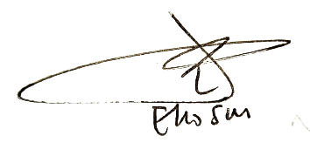 | 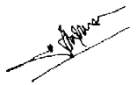 | 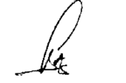
Nama | Eko Santoso | Yudi Mulyawan | Bambang Gunawan
Tanggal | 11 Juni 2024 | 12 Juni 2024 | 13 Juni 2024

DISTRIBUSI DOKUMEN
Status Dokumen | Penerima Dokumen
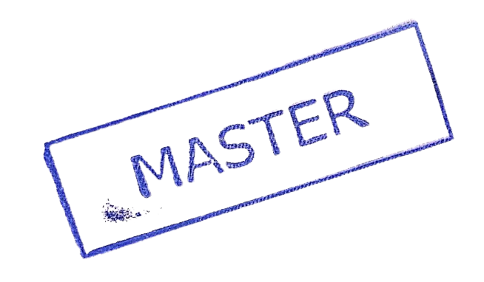  Stempel: | Jabatan
 | Nama dan Tanda Tangan

KRONOLOGI DOKUMEN
Tanggal | Revisi ke | Keterangan  (Tuliskan sub-bab & perihal yang diubah serta alasan perubahan)
04 April 2017 | 01 | Perubahan kode dokumen
25 Juni 2018 | 02 | Perubahan lembar pengesahan
15 Desember 2018 | 03 | Perubahan pada prosedur pengadaan hardware atau maintenance server yang dibutuhkan
1 Maret 2021 | 04 | Perubahan pada prosedur kerja
18 Mei 2022 | 05 | Perubahan pada prosedur kerja
02 Maret 2023 | 06 | - Perubahan bagan alir perbaikan server aplikasi IT  - Pembuatan Instruksi Kerja dengan nomor dokumen IK-SPIL-IT-04-02
02 Juni 2023 | 07 | Perubahan bagan alir prosedur perbaikan server aplikasi IT
13 Juni 2024 | 08 | - Updating deskripsi pada prosedur  - Penambahan Referensi pada Prosedur perihal ISO 14001: 2015

DAFTAR ISI

No. | Uraian | Halaman
 | PENGESAHAN DOKUMEN | 1
 | DISTRIBUSI DOKUMEN | 1
 | KRONOLOGI DOKUMEN | 2
 | DAFTAR ISI | 2
1. | TUJUAN | 3
2. | RUANG LINGKUP | 3
3. | REFERENSI | 3
4. | DEFINISI | 3
5. | PROSEDUR | 3
6. | LAMPIRAN | 4
1. TUJUAN
Untuk memastikan agar semua kegiatan pemeliharaan server aplikasi teknologi informasi di PT. SPIL terkendali, dijalankan sesuai prosedur yang berlaku dan terdokumentasi.

- RUANG LINGKUP
Prosedur ini berlaku bagi kegiatan pemeliharaan server aplikasi teknologi informasi di area kerja operasional PT. SPIL.

- REFERENSI
- Manual Mutu PT. SPIL
- ISO 9001:2015 – Persyaratan Sistem Manajemen Mutu, klausa 7.1.3
- ISO 14001:2015 – Persyaratan Sistem Manajemen Lingkungan

- DEFINISI
- Pemeliharaan adalah kombinasi dari berbagai kegiatan yang dilakukan untuk menjaga fasilitas produksi agar tetap pada kondisi yang diinginkan dengan cara mengganti atau melakukan modifikasi pada komponen yang rusak
- Departemen Information Technology adalah departemen yang berada di bawah Divisi Finance and Administration yang berfungsi sebagai penyedia layanan IT di seluruh area kerja PT. SPIL
- Information Technology Technical Support adalah tim yang dibentuk dalam Departemen Information Technology yang bertujuan untuk menangani keluhan karyawan terkait dengan komponen hardware, software dan jaringan di area kerja PT. SPIL.
- Network Administrator adalah tim yang dibentuk dalam Departemen Information Technology yang bertujuan untuk menangani server dan jaringan IT di seluruh area kerja PT. SPIL.

- PROSEDUR
  - User melaporkan keluhan terkait permasalahan aplikasi teknologi informasi melalui email, telepon, Program FIXit pada Information Technology Technical Support atau Network Administrator
  - IT TS melakukan pengecekan terhadap kondisi jaringan IT, apakah kerusakannya terkait Software atau Hardware dengan memperhatikan aspek K3 dan aspek Lingkungan pada saat sebelum dan sesudah pelaksanaan kegiatan.
5.2a. Apabila kondisinya masih bisa ditangani secara internal (perbaikan software), maka langsung dapat dilakukan dengan perbaikan.
5.2b. Jika perbaikannya perlu dilakukan secara eksternal/vendor (perbaikan hardware), maka IT-TS mengajukan perbaikan oleh vendor untuk perbaikan server atau perbaikan spareparts dengan memperhatikan aspek K3 dan aspek Lingkungan pada saat sebelum dan sesudah pelaksanaan kegiatan. Kemudian IT-TS mengajukan persetujuan perbaikan vendor ke IT Manager
5.3 IT Manager melakukan persetujuan untuk perbaikan melalui vendor.
5.4 IT-TS membuat LPK (Lembar Permintaan Kerja) untuk diserahkan ke purchasing.
5.5 Purchasing membuat LOKK (Lembar Order Kerja Kontraktor) untuk vendor yang telah ditunjuk.
5.6 Vendor melakukan perbaikan pada masalah jaringan IT.
5.7 IT-TS akan mengecek hasil kerja vendor dengan memperhatikan aspek K3 dan aspek Lingkungan pada saat sebelum dan sesudah pelaksanaan kegiatan, apabila baik maka server aplikasi akan berjalan dengan lancar kembali.
5.8 Server kembali berjalan lancar

- LAMPIRAN
  - PM-SPIL-IT-04-01 : Bagan Alir Prosedur Perbaikan Server Aplikasi Teknologi Informasi
  - IK-SPIL-IT-04-01 : Instruksi Kerja Permintaan Kerja
  - IK-SPIL-IT-04-02 : Instruksi Kerja Permintaan Perbaikan Server Aplikasi via FIXit

